**Порядок выделения бизнес-процессов**

Описание бизнес-процесса представляет собой моделирование алгоритма действий работников. Как правило, оно выполняется в графическом и текстовом виде.

Бизнес-процесс появляется в момент описания. Каждое действие в БП должно быть логичным, обоснованным, а ряд их – приводить к поставленной цели.

Бизнес-процессы представляют собой последовательность действий, которые нацелены на выполнение определённой задачи, стоящей перед компанией. К примеру, каждое предприятие приобретает сырьё, обрабатывает его, создаёт тот или иной продукт, формирует упаковку и отправляет товар клиенту. Всё это называется бизнес-процессом.

Как правило, в одном бизнес-процессе задействуют сразу несколько работников. Когда сотрудник выполняет свои обязанности, то это лишь этап бизнес-процесса. Если же перед ним кто-то ставит конкретную задачу, другой подготавливает нужное для ее выполнения, третий контролирует ее итог, еще один продолжает обработку полученного, то это можно назвать полноценным бизнес-процессом. Таким образом, все действия внутри бизнес-процесса связаны между собой.

Описание каждого бизнес-процесса выполняется в следующем порядке:

1. **Формулировка элементов производственных бизнес-процессов**

Для начала необходимо написать ответы на вопросы в текстовом формате. При этом их можно корректировать в процессе создания схемы. Вам нужно собрать следующие данные по каждому бизнес-процессу:

* цель бизнес-процесса;
* детальное описание действий;
* назначение исполнителя;
* информация о последовательности действий (в таких случаях необходимо указать тайминг, т. е. временные рамки задачи);
* назначение сопутствующих работ (документооборот, ТМЦ, потоки информации и т. д.);
* анализ и оценка результатов бизнес-процесса и указание требований;
* перечень ресурсов, которые нужны для исполнения бизнес-процесса;
* список показателей, который позволяет оценивать эффективность бизнес-процесса;
* описание различных особенностей этапов производственного цикла влияющих на данный бизнес-процесс.

1. **Разделение каждого бизнес-процесса на составные части**

Например: регистрация заявки, презентация продукта, подписание документа, проведение мероприятия, заключение сделки и т.д. Рисунок 2.

1. **Построение схемы различных разветвлений**

На этом этапе необходимо построить схему с разделением базовых операций бизнес-процесса, которые осуществляются в организации, на уровни. Кроме того, необходимо указать промежуточные варианты событий. Рисунок 1.

1. **Выявление основных ролей участников БП**

Как правило, в описании бизнес-процессов не называют исполнителей. Вместо этого применяются модели поведения людей (роли). Один сотрудник может исполнять сразу несколько функций. Так формируется должность работника, например, продавца. Функции этой роли могут выполнять сразу несколько специалистов предприятия.

1. **Составление списка ключевых процессов для автоматизации**

Выбирая бизнес-процессы для автоматизации, опираются на следующие признаки:

* в бизнес-процессе присутствуют действия работников, которые можно автоматизировать;
* информацию, связанную с бизнес-процессом, можно хранить в цифровом виде;
* исполнителям можно назначить роли.

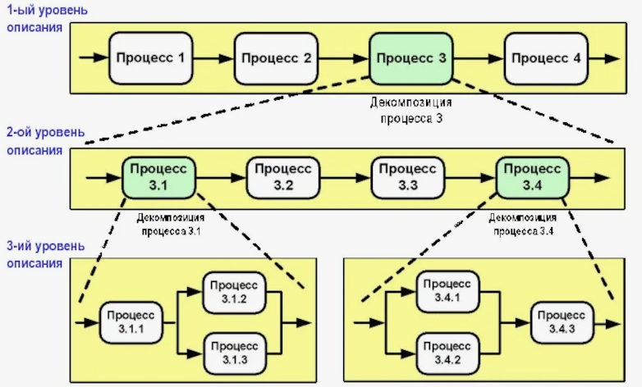

Рис. 1. Разделение бизнес-процесса на уровни

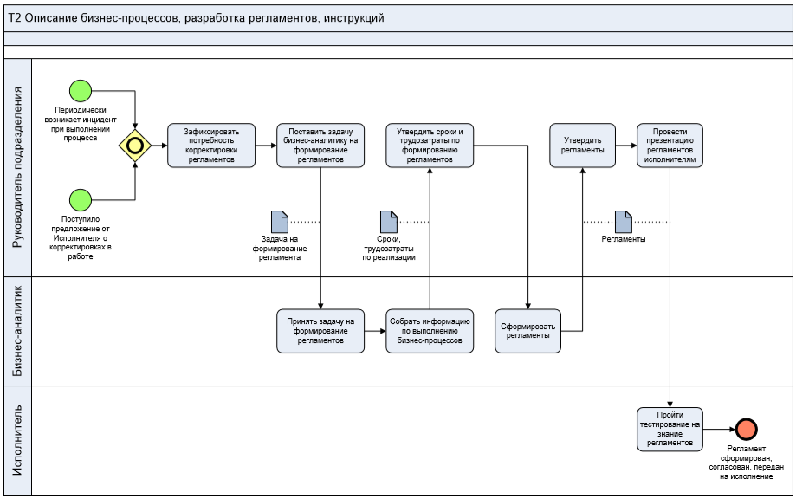

Рис. 2. Пример разделения бизнес-процесса на составные части